1. Dinh dưỡng cho trẻ sơ sinh
Trong 6 tháng đầu đời, trẻ không cần bất kỳ chất dinh dưỡng nào khác ngoài sữa mẹ hoặc sữa công thức hay sự kết hợp của cả hai. Nhu cầu dinh dưỡng của trẻ sơ sinh được đáp ứng tốt nhất bởi người mẹ, sữa mẹ giúp xây dựng khả năng miễn dịch của trẻ.
Nếu bú mẹ, một trẻ sơ sinh cần được cho bú từ 8 đến 12 lần mỗi ngày hoặc tùy theo nhu cầu của bé. Khoảng 4 tháng, số lần bú có thể giảm xuống còn 6-8 lần mỗi ngày, tuy nhiên lượng sữa mẹ trong mỗi lần bú sẽ tăng lên.
Bé được nuôi bằng sữa thay thế nên được cho bú khoảng 6 - 8 lần mỗi ngày, trẻ sơ sinh bắt đầu với 57 – 85g sữa bột cho mỗi lần (tổng cộng khoảng 450 – 680g mỗi ngày). Tương tự với trường hợp trẻ bú sữa mẹ, số lần cho bú sẽ giảm khi bé lớn hơn nhưng lượng sữa thay thế sẽ tăng khoảng từ 170 - 227g/lần.
Sau 4 tháng, hệ tiêu hóa của trẻ đã tương đối hoàn chỉnh, có thể giúp bé tiêu hóa những thức ăn khác ngoài sữa. Do đó, trong khoảng thời gian từ 4-6 tháng tuổi, bên cạnh bú sữa, có thể bắt đầu cho trẻ tập ăn dặm thêm những thức ăn lỏng. Không nên cho trẻ ăn những loại thức ăn đặc, nó có thể khiến cho bé bị nghẹt thở do cơ thể chưa thích nghi được.
Khi trẻ từ 6 tháng trở lên, hầu hết các bé đã sẵn sàng để bắt đầu ăn các loại thực phẩm rắn như ngũ cốc cho trẻ sơ sinh và các loại trái cây, rau quả và thịt xay nhuyễn. Cần bổ sung các loại thực phẩm này bởi vì sữa mẹ có thể không cung cấp đủ sắt và kẽm cho sự phát triển của trẻ.
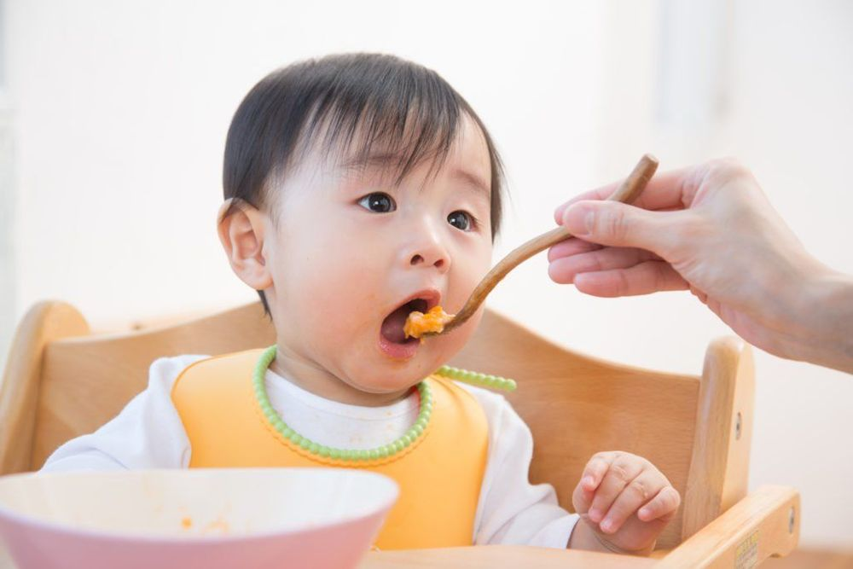
GIai đoan tập ăn, trẻ có thể ăn được một sối thực phẩm xay nhuyễn
Những lưu ý khi cho trẻ ăn dặm:
- Không cho trẻ ăn trước 4 - 6 tháng tuổi (tính theo tuổi sinh đủ tháng) vì trẻ cần được hấp thu tối đa nguồn dinh dưỡng từ sữa mẹ, bên cạnh đó trước 4 tháng tuổi, trẻ còn phản xạ đẩy lưỡi chống lại bất kỳ vật gì chạm vào môi (phản xạ này thường mất khi trẻ 4-5 tháng tuổi), nên rất khó trong việc tập trẻ ăn dặm.
- Không cho trẻ ăn quá trễ sau 6 tháng vì sẽ làm tăng nguy cơ chậm tăng trưởng ở trẻ (bé chỉ bú sữa mẹ, sữa công thức thì không đảm bảo đủ chất cho quá trình phát triển). Trẻ dễ từ chối thức ăn đặc và tăng nguy cơ dị ứng thức ăn.

2. Trẻ từ 6-12 tháng
Từ 6-8 tháng tuổi, tiếp tục cho bé bú mẹ hoặc sữa thay thế từ 3-5 lần một ngày. Bé sẽ bắt đầu bú ít sữa mẹ hoặc sữa thay thế khi mà thức ăn đặc trở thành nguồn dinh dưỡng chính. Thời điểm này, bạn có thể bắt đầu cho trẻ ăn các loại thực phẩm có nguồn gốc thực vật khác: rau (khoai tây, đậu xanh, cà rốt và đậu Hà Lan) đều là những lựa chọn tốt, chúng nên được nấu chín kỹ và nghiền, trái cây (chẳng hạn như chuối nghiền, bơ, đào, hoặc táo).
Từ 8-12 tháng tuổi, nên tiếp tục cho trẻ bú sữa mẹ hoặc sữa thay thế 3-4 lần/ ngày. Ở độ tuổi này, cần bổ sung thêm các loại thịt băm vào khẩu phần ăn của trẻ.

Giai đoạn 6-12 tháng trẻ nên được tiếp tục bú sữa mẹ

3. Dinh dưỡng cho trẻ từ 1 tuổi
Khi trẻ được 1 tuổi, nên tăng dần lượng thức ăn dặm, bé sẽ bú hoặc uống ít sữa hơn. Lúc này bé cần được cung cấp nhiều chất dinh dưỡng từ thịt, trái cây, rau, bánh mì và hạt ngũ cốc và nhóm sữa, đặt biệt sữa nguyên kem. Việc này sẽ giúp đảm bảo đầy đủ lượng vitamin và khoáng chất cho trẻ. Tuy nhiên, sữa mẹ hoặc sữa công thức vẫn là nguồn dinh dưỡng chính cho bé trong suốt năm đầu đời, do đó ở thời điểm này, sữa vẫn nên chiếm khoảng 70% khẩu phần ăn.
Cần lưu ý rằng trong thời gian này trẻ bắt đầu học cách bò và đi nên sẽ ăn ít thức ăn trong 1 bữa ăn, nhưng sẽ ăn thường xuyên hơn (4-6 lần) trong cả ngày, vì vậy, bố mẹ nên thêm những cử ăn nhẹ ngoài khẩu phần cho trẻ.

4. Trẻ từ 2-5 tuổi
Sau 24 tháng, hầu hết các bé đã mọc đủ răng và cứng chắc hơn giai đoạn 1 tuổi. Lúc này bé không còn ăn cháo, bột nữa mà có thể ăn những thức ăn giống người lớn, bố mẹ nên cho trẻ ăn cơm cùng gia đình để tạo thói quen tốt trong ăn uống, các món ăn dành cho bé có thể là cháo đặc, súp đặc, cơm,..., đồng thời vẫn cho trẻ uống sữa ít nhất 1 lần/ngày. Bên cạnh 3 bữa ăn chính cùng gia đình, bạn có thể cho trẻ ăn thêm 2 bữa phụ vào giữa buổi sáng và giữa buổi chiều, bữa phụ giúp trẻ không bị đói, ăn uống ngon miệng hơn, trong bữa phụ này, bạn nên cho trẻ ăn các loại trái cây, sữa, sữa chua để hỗ trợ hệ tiêu hóa.
Tóm lại, ở bất kể độ tuổi nào, dù là trẻ sơ sinh hay tuổi mẫu giáo thì dinh dưỡng luôn đóng vai trò quan trọng đối với sự phát triển thể chất và tinh thần của bé. Ở mỗi độ tuổi khác nhau, bố mẹ cần thay đổi chế độ ăn hợp lý để đáp ứng được nhu cầu dinh dưỡng cho bé theo độ tuổi.

